超级盘口，对于分析盘中买卖盘，有极其重要的作用。同时有利于，每次的复盘。如果平时看盘时间，没有关注某个股，但是收盘后，发现该股不错，进而想对该股当天的盘口做一个分析。那么就用“超级盘口”吧，可以完美的展示当天该股每一秒的成交情况。

第一步：先在客户端-分析-超级盘口（如下图）
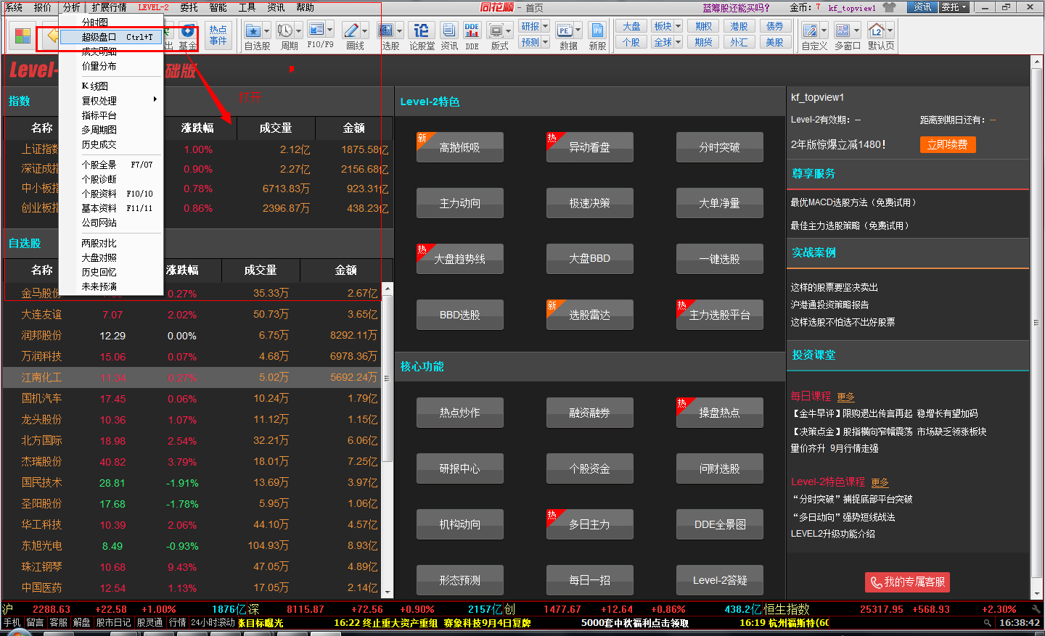

第二步：我们以20140903，涨停的601999来分析盘口的使用情况
使用超级盘口后，客户端光标显示“蓝色”此时可以通过移动鼠标，来查看当天任何时点的交易情况（如下午）
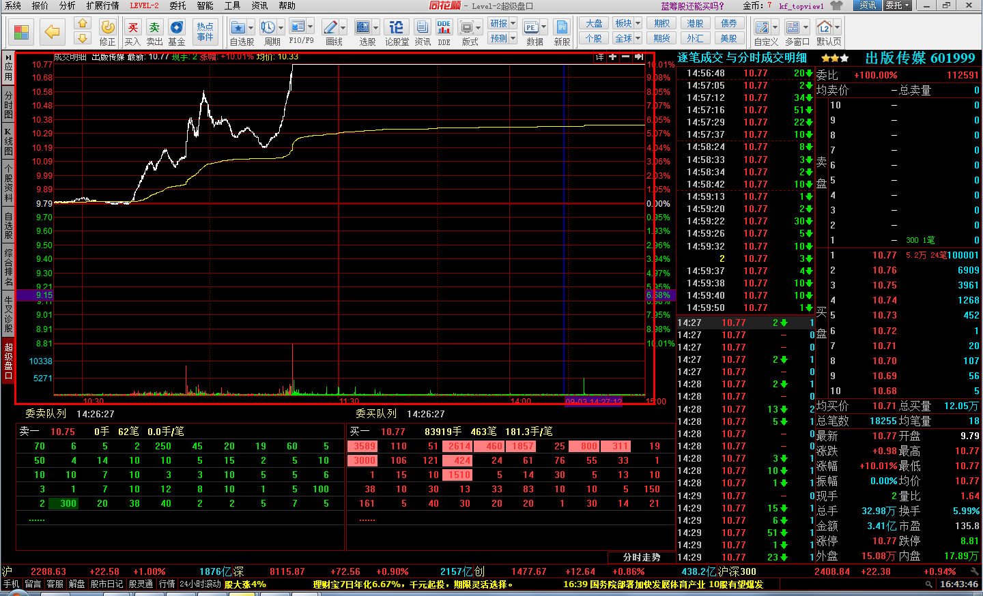
第三步：如果您使用的收费版本的软件，比如我们的365，财富先锋等等，那么你可以看到，每一秒，买卖队列的变化趋势（如下图3）
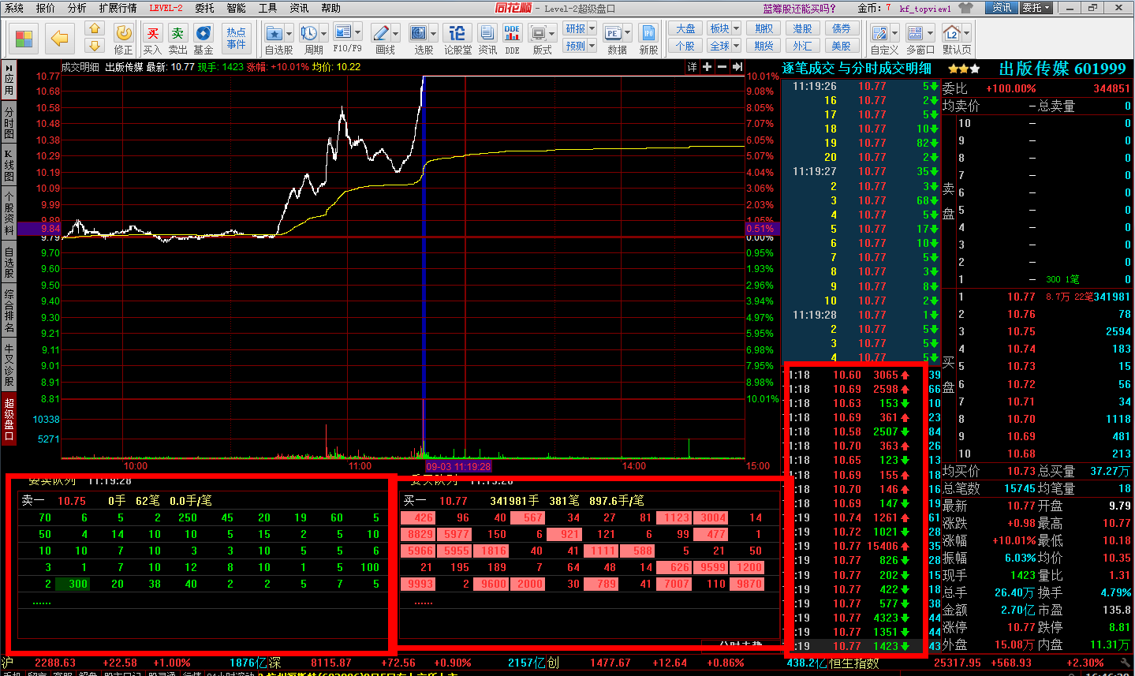

第四步：如果您是免费的用户，那么你的软件下方，将没有买卖队列的显示。所以，我们建议，如果您有盈利的要求，那么使用我们的365会更有利于，对盘口的分析

第五步：如果您要退出该页面，那么可以按“ESC”退出键，完成退出

